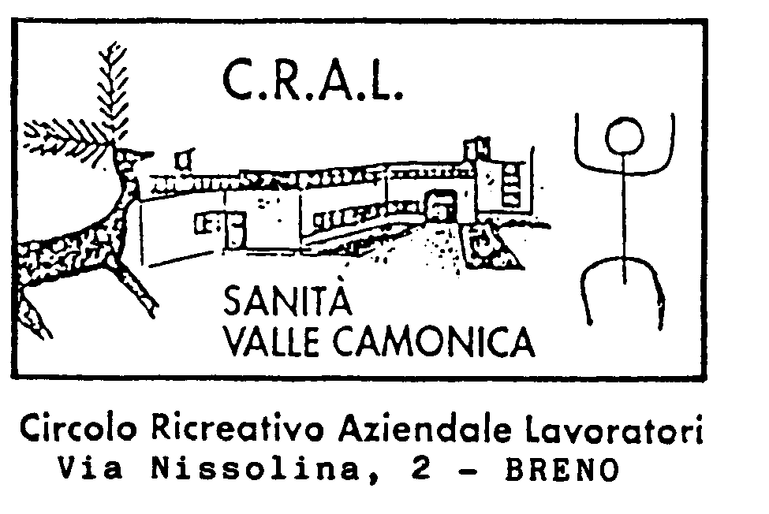

IL CRAL SANITA’ PROPONE LA:

MOSTRA
“tre grandi di Spagna l' arte di Dalì Mirò e Picasso”

FABBRICA DEL VAPORE MILANO

DOMENICA 18 GENNAIO 2026
(giornata intera)

In mostra , prestiti eccezionali da musei come Reina Sofia di Madrid e il Museu Picasso di Barcellona, insieme a numerose opere provenienti da collezioni private, molte delle quali esposte per la prima volta.
La mostra mette in dialogo le visioni di tre giganti dell'arte del Novecento: il genio universale di Picasso, con un focus speciale su Guernica e gli scatti storici di Dora Maar. L'universo surreale di Dalì, con scenografie teatrali inedite create per Bacchanale (1939). Il linguaggio poetico di Mirò, tra pittura, scultura e arte pubblica.

Programma della giornata: partenza dalla Valle in mattinata arrivo a Milano, tempo libero a disposizione per fare dello shopping (periodo di saldi), la Fabbrica del Vapore non è in pieno centro città è vicino al Cimitero Monumentale di Milano si può cogliere l'occasione per visitare questo parco immenso pieno di opere d'arte.
L’ingresso alla mostra con visita guidata e auricolari è prevista per le h 14.00 e 14.30. Sono stati prenotati due gruppi posti disponibili N 50, iscrizioni aperte da subito quota da versare entro e non oltre il 19.12.2025. Chi versa la quota con contributo deve garantire l'iscrizione al Cral nel 2026 entro la data dell'uscita.
QUOTA DI PARTECIPAZIONE: ESTERNI € 50
SOCI CRAL TITOLARI € 30
SOCI CRAL FAMILIARI € 40

LA QUOTA COMPRENDE: Bus A/R dalla Valle a Milano, l'ingresso e visita guidata alla Mostra con auricolari.
La quota non comprende: il pranzo, tutto ciò che non è specificato alla voce la quota comprende.

Per informazioni e prenotazioni contattare Tobia A Cell. Cral 366/2709784 tassativamente dalle h. 16 alla h. 18 (vedi Regolamento Cral Uscite). L'uscita si farà solo al raggiungimento di n 25 partecipanti. Si ricorda chi disdice una settimana prima perde la quota per intero. Il Consiglio Direttivo Cral declina ogni responsabilità a danni a persone o cose occorsi durante l'uscita. Grazie per la collaborazione.
Consiglio Direttivo Cral del 02.09.2025 prot. N 24 /2025

